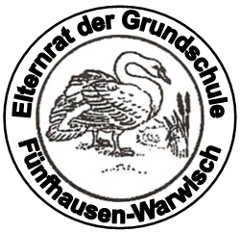
Elternrat der Schule Fünfhausen-Warwisch – Durchdeich 108 – 21037 Hamburg

An die Eltern
der Schule Fünfhausen-Warwisch

Kuchentage - Neu!!!!!
im Schuljahr 2017 / 2018

Liebe Eltern,
die Freitags-Termine für den Kuchenverkauf stehen wie folgt fest:

Termine für den Kuchentag:

06. Oktober 2017 | Klasse 3
03. November 2017 | Klasse 4
08. Dezember 2017 (neu) | Klasse 1a
Jahreswechsel 2017/2018
26. Januar 2018 | Klasse 1b
23. Februar 2018 | Klasse 2
Donnerstag 29. März 2018 Achtung, 30.03. ist Karfreitag | Klasse 3
27. April 2018 | Klasse 4
18. Mai 2018 | Klasse 1a
08. Juni 2018 (neu) | Klasse 1b
29. Juni 2018 | Klasse 2
04.07. 2018 letzter Schultag

Weitere Infos:
- ein Stück Kuchen kostet 50 Cent
- Die eine Hälfte der Einnahmen aus dem Kuchenverkauf erhält die jeweilige Klassenkasse, mit der anderen Hälfte wird ein von den Kindern festgelegtes Spendenprojekt unterstützt

Vielen Dank für eure Unterstützung und herzliche Grüße

Euer Elternrat

